Technická specifikace - Dodávka software elektronického obchodu pro centrální úhradu správních poplatků a podpůrných software komponent pro elektronické podání

Předmět
Předmětem VZ je dodávka nových software komponent tvořících digitalizační infrastrukturu Zadavatele včetně softwarové podpory na období jednoho roku.
K software komponentám bude poskytnuta nevýhradní licence s právem neomezeného využití v prostředí Zadavatele. Software komponenty zahrnují:
- Elektronický obchod pro úhradu správních poplatků,
- Autorizační komponentu podání,
- Generátor a správce formulářů.
Specifikace funkčních a technických požadavků na výše zmíněné komponenty je uvedena dále v dokumentu.
Přehled požadavků na dodávku a podporu je dokumentován v následujících kapitolách.

Dodávka software
Software musí být dodán jako Docker image případně Helm chart včetně všech dalších komponent vyžadovaných pro řádnou instalaci, nasazení a provoz (např. skripty pro založení DB schématu, pokud není schéma založeno automaticky aplikací). Podklady mohou být předány v elektronické podobě na médiu anebo prostřednictvím on-line služeb Docker image registry, Helm chart registry a GIT (GitHub, GitLab, Azure Repos atd.). V případě on-line předání je vyžadováno předání přístupových údajů do uvedených on-line služeb.
Součástí dodávky musí být zároveň:
- dokumentace s popisem:
- způsobu využití a konfigurace Docker image / Helm chart,
- instalace a zprovoznění systému,
- administrace a konfigurace systému,
- využití systému:
  - uživatelská dokumentace pro klienty veřejné správy,
  - uživatelská dokumentace pro pracovníky Zadavatele,
- licenční klíče, licenční čísla či jiné zdroje nezbytné pro instalaci, zprovoznění a aktivaci software,
- specifikace licenčních podmínek.
Zadavatel:
- obdrží nevýhradní licenci všech dílčích software komponent s neomezeným právem užívání v prostředí Zadavatele,
- bude vlastníkem a provozovatelem databázového schématu, konfigurací a všech dat vytvořených a spravovaných software komponentami.
Licence a podpora databázových systémů hostujících data není předmětem dodávky.

Podpora software
Předmětem je zároveň poskytnutí podpory software v délce jednoho (1) roku zahrnující:
- komunikační kanál pro hlášení chyb a technických problémů,
- opravu chyb a poskytnutí nových verzí zahrnujících opravené funkcionality,
- poskytnutí nových verzí zahrnujících optimalizace a nové funkcionality.
Podporu je možné aktivovat později v okamžiku zahájení produkčního provozu dodávaných komponent. Uvedená doba podpory jednoho (1) roku v takovém případě začíná běžet okamžikem aktivace podpory.
Na software komponenty musí být zároveň poskytována záruční doba počínající ode dne řádného převzetí software komponent Zadavatelem a trvající do konce doby poskytování software podpory. Záruka tedy neskončí před uplynutím doby poskytování software podpory, tj. před uplynutím jednoho roku od aktivace software podpory dodávaných komponent.

Technická specifikace dílčích komponent
V této kapitole je uvedena funkční a technická specifikace jednotlivých poptávaných software produktů zahrnující:
- základní informace o každé software komponentě a zamýšleném účelu využití,
- přehled architektury a začlenění dílčí software komponenty do architektury Zadavatele,
- funkční požadavky na dílčí software komponentu,
- základní případy užití dílčí software komponenty,
- technické požadavky na dílčí software komponentu.

Elektronický obchod pro úhradu správních poplatků
Elektronický obchod pro úhradu správních poplatků bude v prostředí Zadavatele představovat jediný centrální systém, prostřednictvím kterého budou hrazeny správní poplatky pro:
- on-line služby – elektronické formuláře anebo portálové systémy poskytující funkcionality pro úplné elektronické podání,
- asistované služby – služby poskytované jako asistované na kontaktních místech Zadavatele.
Elektronický obchod bude umožňovat platbu on-line prostřednictvím platební karty a platební brány a zároveň platbu v hotovosti na kontaktním místě Zadavatele. Součástí funkcionality obchodu je evidence uhrazených správních poplatků s funkcionalitou jejich uplatnění a kontroly stavu, jak je uvedeno dále v dokumentu.
Elektronický obchod pro úhradu správních poplatků zcela nahradí stávající fyzické kolky a umožní realizovat platby správních poplatků pro učinění všech zpoplatněných úkonů.

Architektura
Systém musí být schopen provozu jako webová aplikace poskytující samostatné webové uživatelské rozhraní pro klienty veřejné správy publikované do internetu a samostatné webové uživatelské rozhraní pro úředníky publikované do interní sítě Zadavatele.
Vzhledem k transakční povaze systému a finanční agendě musí systém podporovat vykreslování obsahu (HTML atd.) na straně serveru. Pro vybrané dynamické úlohy je možné integrovat do obsahu micro-frontend SPA (Single Page Application) anebo jiné komponenty založené na JavaScript.

Data systému budou uložena v relační databázi, přičemž požadavky na podporované databáze jsou uvedeny dále v dokumentu. Využité databáze musí být možné zároveň čerpat jako službu v prostředí privátního anebo komerčního cloud.
Řešení musí podporovat dynamické překreslování pouze částí stránek tak, aby s každým požadavkem nebylo třeba načítat ze serveru a opakovaně vykreslovat celý obsah stránky.
Detailní obecné technické požadavky jsou uvedeny v kapitole 2.1.3 a specifické technické požadavky na tuto komponentu v kapitole 2.1.4.
Obrázek 1 - Základní schéma integrace software komponenty obchodu do prostředí Zadavatele
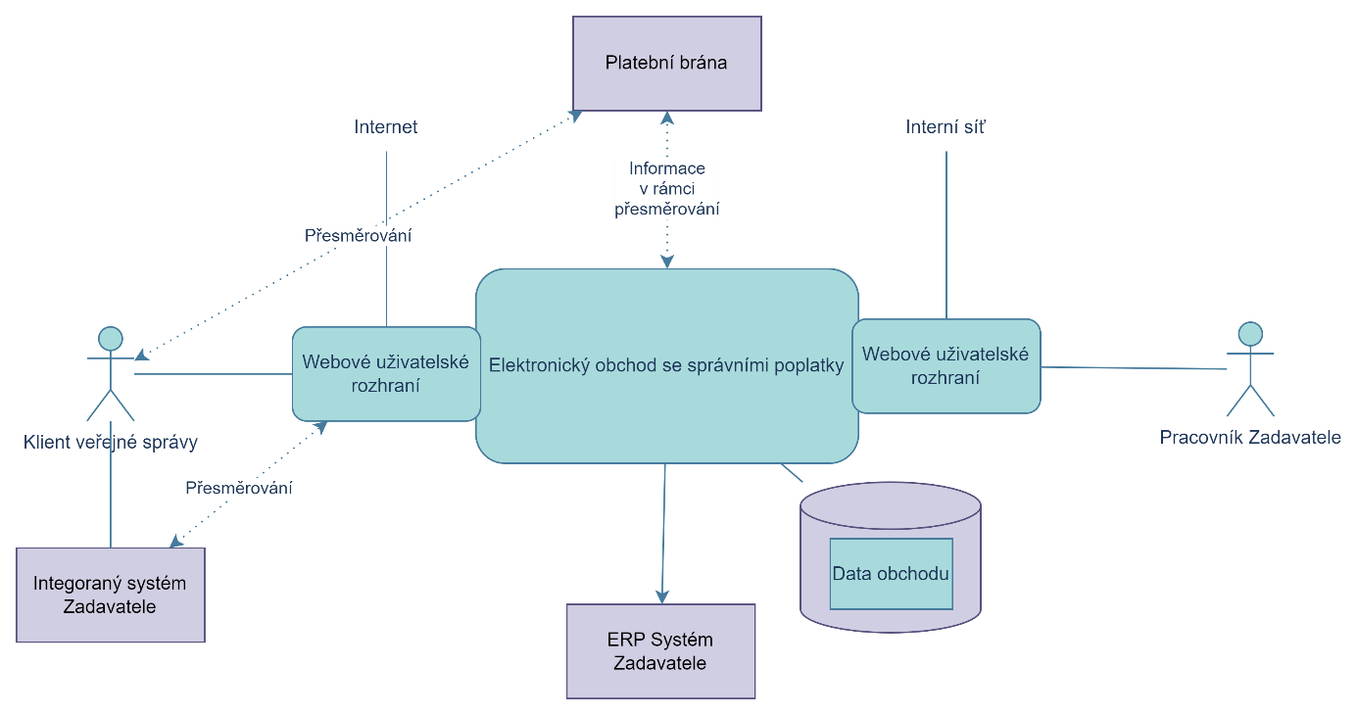

Funkční požadavky
Software musí poskytovat následující funkcionality:
- Samoobslužná úhrada správního poplatku pro on-line službu;
- Kontrola úhrady poplatku a uplatnění poplatku na kontaktním místě;
- Samoobslužná úhrada správního poplatku pro asistovanou službu z katalogu správních poplatků;
- Asistovaná úhrada správního poplatku v hotovosti na kontaktním místě;
- Správa aplikace elektronického obchodu;
  - Správa položek katalogu;
  - Správa nastavení (pokud budou existovat);
  - Správa a konfigurace integrace na systémy Zadavatele (např. registrace systému, povolené návratové adresy, podepisovací certifikáty),
- Přehled auditních záznamů;
  - klientem webové zprávy samoobslužně prostřednictvím webového samoobslužného rozhraní pro klienty veřejné správy,
- Formulář pro zadání platebních údajů v průběhu úhrady správního poplatku;
  - Podpora fyzické osoby a firmy;
  - Možnost zvolit požadavek na zaslání daňového dokladu;
  - Automatické doplnění
    - Adresy
    - Informaci o firmě dle IČO
  - Možnost zapamatování údajů pro další nákup
- Stržení finančních prostředků z účtu klienta až v okamžiku uplatnění poplatku;
- Napojení na platební bránu Zadavatele Global Payment GP WebPay (odkaz na dokumentaci);
- Rozhraní pro integraci systémů Zadavatele vyžadujících úhradu správních poplatků viz. technické požadavky;
  - Dostupné pouze pro požadavky z integrovaných systémů;
  - Příjem informaci o požadavku na platbu z integrovaného systému;
  - Doplnění platebních údajů dle předaného požadavku (zastupovaný subjekt nebo fyzická osoba);
  - Možnost úpravy předaných platebních údajů;
  - Stržení finančních prostředků z účtu klienta okamžitě;
  - Předání informací o výsledku platby do integrovaného systému;
- Přehledný katalog správních poplatků v jednotlivých finančních hodnotách;
- Auditování úhrad a operací s poplatky;
- Evidence uhrazených poplatků s vazbou na realizovanou platbu;
- Generování potvrzení o úhradě poplatku;
  - Odeslání emailem;
  - Tisk;
  - QR kód pro automatické načtení a uplatnění poplatku;
- Webové rozhraní pro pracovníky Zadavatele umožňující;
  - Načíst QR kód poplatku;
    - Využití kamery v PC anebo mobilním zařízení pro scan QR kódu;
  - Uplatnit poplatek;
  - Zrušit platnost poplatku;
  - Zobrazit informace o poplatku, jeho stavu a související úhradě;
  - Podpora integrace rozhraní do portálu Zadavatele ve formě vložení fragmentu HTML anebo Angular/React komponenty;
- Webové rozhraní pro pracovníky Zadavatele umožňující;
  - Vygenerovat uhrazený poplatek na základě platby v hotovosti;
  - Předat potvrzení o úhradě v hotovosti:
    - V tištěné podobě;
    - Zasláním jako PDF na email;
- Poskytování informací do ERP systému;
  - Předání požadavku na vystavení a základní platebního dokladu;
  - O platbě prostřednictvím metadat online platby a bankovních výpisů;
- Responzivní design;
  - Pro klienty veřejné správy;
  - Pro pracovníky Zadavatele;
- Podpora statistických reportů s přehledy:
  - Využití služby obchodu;
  - Počtech a zastoupení částek jednotlivých poplatků;
  - Celkových počtech uhrazených poplatků za zvolený časový úsek.

Základní případy užití
Software komponenta musí být schopna obsloužit následují hlavní případy užití pro aktéry:
- Klient veřejné správy,
- Pracovník kontaktního místa Zadavatele,
- Správce elektronického obchodu Zadavatele,
- Auditor správních poplatků.

Klient veřejné správy

Úhrada poplatku klientem pro asistovanou službu
- Výběr poplatku v katalogu;
- Doplnění platebních údajů;
- Odeslání a potvrzení objednávky správního poplatku;
- Úhrada prostřednictvím platební brány (přesměrování na platební bránu);
- Poskytnutí potvrzení o úhradě včetně QR kódu, odeslání emailem, možnost stažení v PDF a tisku;

Úhrada poplatku klientem v rámci on-line služby – z integrovaného systému
- Přesměrování klienta z integrovaného systému do obchodu;
- Zobrazení formuláře pro doplnění platebních údajů;
- Předvyplnění formuláře platebních údajů daty z požadavku;
- Změna doplněných platebních údajů klientem;
- Odeslání a potvrzení objednávky správního poplatku;
- Úhrada prostřednictvím platební brány (přesměrování na platební bránu);
- Přesměrování zpět do on-line služby – integrovaného systému s výsledkem platby;

Pracovník kontaktního centra Zadavatele

Úhrada poplatku klientem v hotovosti na kontaktním místě
- Vytvoření objednávky poplatku v obchodu ze strany pracovníka kontaktního centra využitím služeb katalogu;
- Zaevidování platby;
- Vygenerování správního poplatku;
- Tisk potvrzení o uhrazení správního poplatku včetně QR kódu pro elektronické uplatnění;
- Zaslání potvrzení emailem v podobě PDF včetně QR kódu pro elektronické uplatnění;
- Vrácení platby a zrušení platnosti správního poplatku.

Uplatnění poplatku na kontaktním místě Zadavatele
- Naskenování QR kódu poplatku;
- Ověření informací o poplatku a jeho úhradě;
- Automatické anebo manuální doplnění účelu, za kterým byl správní poplatek uplatněn;
- Potvrzení uplatnění poplatku;
- Zrušení platnosti poplatku;
- Automatické stržení finančních prostředků po uplatnění poplatku.

Správce elektronického obchodu Zadavatele
- Správa katalogu poplatků;
- Správa konfigurace elektronického obchodu;
- Správa konfigurace integrací na napojené informační systémy Zadavatele (povolené návratové adresy, certifikáty atd.).

Auditor správních poplatků
- Procházení auditního žurnálu;
- Zobrazení přehledu všech úhrad;
- Zobrazení přehledu všech vygenerovaných správních poplatků;
- Zobrazení detailu úhrady a správního poplatku;
- Zobrazení anebo export statistických sestav o využití služby.

Specifické technické požadavky
Specifické technické požadavky uvedené v této kapitole mají přednost před obecnými technickými požadavky uvedenými v kapitole 2.2.

Autentizace a autorizace
Elektronický obchod bude možné využít za následujících podmínek:
- Samoobslužná úhrada poplatku z katalogu je realizována anonymně bez požadavku na autentizaci,
- úhradu poplatku z integrovaného systému je možné realizovat pouze na základě důvěryhodného požadavku předaného z integrovaného systému, jak je uvedeno dále,
- pracovníci Zadavatele budou v samostatném webovém rozhraní určeném pro pracovníky Zadavatele autentizováni využitím centrálního autentizačního a autorizačního systému Zadavatele (CAAS) prostřednictvím Authorization Code Flow s Proof Key for Code Exchange (PKCE),
- asistovanou úhradu poplatku provádí pracovník Zadavatele, který je do samostatné webové aplikace autentizován dle postupu výše.

API pro příjem požadavků na úhradu poplatku z integrovaného systému
Pro požadavek na úhradu poplatku ze strany integrovaného systému platí následující:
- je zaslán ve formě HTTP POST jako application/x-www-form-urlencoded,
- bude podepsán a na straně obchodu validován podpis i obsah požadavku,
- obsahuje informace o požadované platbě včetně platebních údajů určených k předvyplnění v objednávce poplatku.
API musí zahrnovat funkcionalitu zamezující opakovanému odeslání shodného požadavku ze strany integrovaného systému.

API pro odeslání výsledku platby do integrovaného systému
Pro odpověď s informací o stavu úhrady poplatku ze strany obchodu do integrovaného systému platí následující:
- je zaslán ve formě HTTP POST jako application/x-www-form-urlencoded,
- bude podepsán na straně obchodu a validován podpis i obsah požadavku v integrovaném systému,
- obsahuje informace o výsledku platby,
- je zaslán na návratové URL, jež je součástí obsahu předchozího požadavku,
- v obchodu je možné pro každý integrovaný systém konfigurovat vzory povolených návratových URL, přičemž obchod neumožní odeslání odpovědi na nepovolenou adresu.

Aplikace pro ověření a uplatnění poplatku
Součástí software musí být samostatná komponenta běžící v interním prostředí Zadavatele naplňující následující požadavky:
- scan QR kódu z potvrzení o úhradě správního poplatku (z listinného potvrzení anebo elektronického zobrazení na displeji – např. mobilního telefonu),
- využití standardní kamery připojené k PC anebo kamery v mobilním zařízení,
- podpora respoznivního design,
- podpora vložení do portálu Zadavatele jako fragment HTML anebo micro-frontend SPA (založený na Angular/React),
- podpora akcí: uplatnění poplatku, zrušení poplatku, zobrazení detailních informací o poplatku jeho stavu a související úhradě poplatku.

Integrace na platební bránu
Zadavatel využívá platební bránu Global Payment Europe – GP webpay. Software elektronického obchodu musí podporovat integraci na tuto platební bránu. Informace o způsobech integrace na GP webpay jsou uvedeny na stránkách poskytovatele, zejména:
https://cdn-gxx.dataweavers.io/-/media/gpn-jv-czech/2021-pdf/cz_gp_webpay_http.pdf
https://cdn-gxx.dataweavers.io/-/media/gpn-jv-czech/2021-pdf/cz_gp_webpay_ws.pdf

Rozhraní daňových dokladů – ERP
Pro předání požadavku na vystavení daňového dokladu do ERP systému musí systém podporovat:
- volání REST/SOAP webové služby,
- zapsání požadavku do souboru,
- zapsání požadavku do dedikované tabulky v DB.

Autorizační komponenta podání
Autorizační komponenta poskytuje v digitalizační infrastruktuře Zadavatele funkcionalitu umožňující oprávněné osobě autorizovat podání z portálové aplikace anebo on-line formulářů v souladu se zněním zákona Zákon č. 12/2020 Sb., Zákon o právu na digitální služby. Autorizační komponenta musí podporovat napojení na Národní identitní autoritu (NIA) a využívat službu Autorizace digitálního úkonu v souladu s dokumentací uvedenou na stránkách eGovernmentu:
https://info.identitaobcana.cz/download/SeP_PriruckaKvalifikovanehoPoskytovatele.pdf
Autorizační komponenta musí podporovat autorizaci následujícími způsoby:
- autorizace dodatečnou autentizací NIA,
- autorizace kódem zaslaným prostřednictvím SMS anebo aplikace Mobilní klíč eGovernmentu.

Architektura
Autorizační komponenta musí být implementována jako webová aplikace poskytující nezávislá webová uživatelská rozhraní:
- pro klienty veřejné správy – umožňující zobrazení předmětu autorizace, provedení samotné autorizace podání a zobrazení přehledu/detailu minulých autorizací (detailní specifikace požadovaných funkcionalit je uvedena dále v dokumentu), rozhraní je publikováno do internetu avšak musí být chráněno pre-autentizací (není možné přistoupit bez autentizace),
- pro pracovníky zadavatele – umožňující ověřit, zda byl úkon autorizován a zároveň zobrazit přehled a detailní informace o každé autorizaci, rozhraní musí být publikováno pouze do interní sítě Zadavatele a být chráněno autentizací a autorizací, jak je uvedeno dále.
Autorizační komponent je integrována na služby Národní identitní autority NIA a jako úložiště dat využívá jednu z požadovaných relačních databází. Požadavky na podporu relačních databází jsou uvedeny dále v dokumentu.
Autorizační komponenta bude integrována na služby centrální pečetící komponenty Zadavatele. Pečetící komponenta bude poskytovat služby pro zajištění integrity a autenticity dat autorizovaných podání.
Obrázek 2 - Základní schéma integrace software komponenty pro autorizaci podání do prostředí Zadavatele
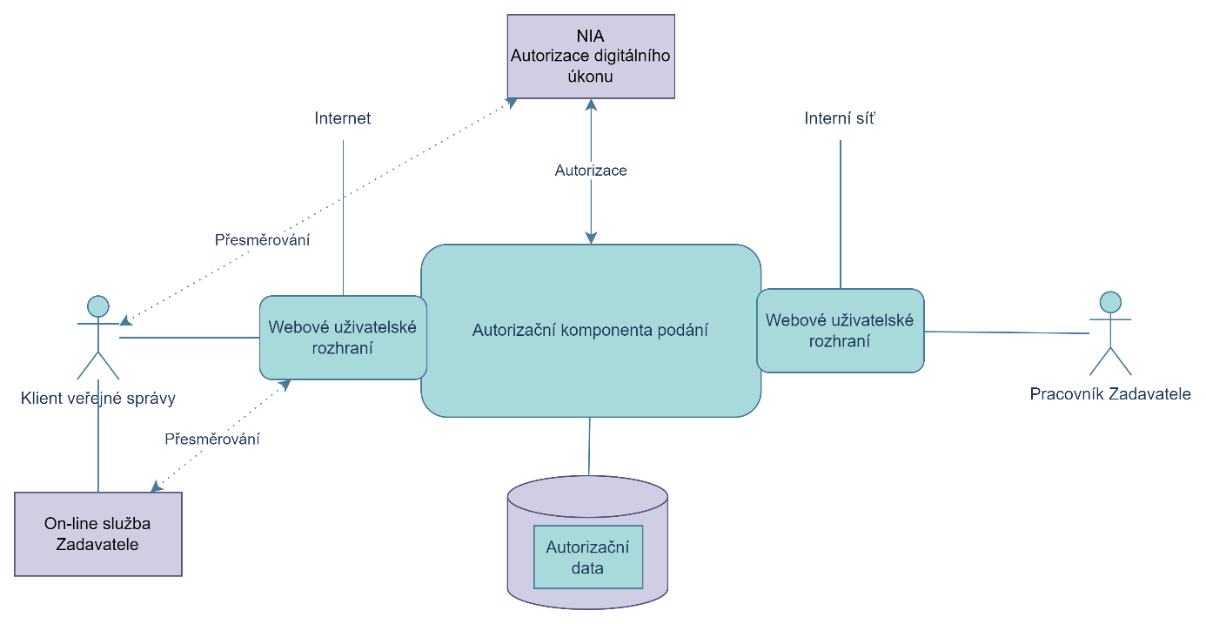

Funkční požadavky
Autorizační komponenta musí poskytovat následující funkcionality:
- API umožňující přesměrovat klienta na autorizaci s detailními požadavky na autorizaci,
- webové rozhraní pro klienty veřejné správy umožňující:
  - přístup jménem zastupovaného subjektu a zobrazení pouze dat náležících zastupovanému subjektu,
  - zobrazit podání zastupovaného subjektu určená k autorizaci,
  - zobrazit minulá podání a přehled autorizací ke každému podání s možností filtrování, vyhledávání a řazení,
  - provést autorizaci podání, i vícenásobnou autorizaci jednoho podání,
  - zobrazit detailní informace o jedné autorizaci s možností přechodu na zobrazení dat autorizovaného podání,
  - odvolání autorizace podání,
- webové rozhraní pro pracovníky Zadavatele umožňující:
  - ověřit, zda bylo podání řádně autorizováno,
  - zobrazit přehled všech podání a souvisejících autorizaci s možností filtrování, vyhledávání a řazení,
  - zobrazit detail jedné autorizace,
- zajištění integrity a autenticity dat (XML, PDF) autorizovaných podání (technickou pečetí) s využitím samostatné pečetící komponenty Zadavatele.

Základní případy užití
Autorizační komponenta resp. externí a interní webové rozhraní autorizační komponenty budou využity dvěma typy uživatelů - aktéry:
- klient veřejné správy (v roli oprávněná osoba),
- pracovník Zadavatele (v roli auditor autorizací).

klient veřejné správy (v roli oprávněná osoba)
- Autorizuje podání z jiného systému;
  - Je přesměrován z portálu, formuláře či jiné aplikace Zadavatele s autorizačním požadavkem na Autorizační komponentu;
  - Zobrazen pohled na detail autorizační žádosti;
  - Detail umožňuje přejít na zobrazení autorizovaných dat ve formuláři anebo v jiném zdrojovém systému anebo zobrazit náhled autorizovaných dat v PDF;
  - Provádí autorizaci:
    - alternativně je přesměrován na přihlášení NIA – zadává přihlašovací údaje a je přesměrován zpět do Autorizační komponenty,
    - alternativně volí autorizaci SMS kódem anebo Mobilním klíčem – zadává v GUI autorizační komponenty SMS kód anebo potvrzuje autorizaci v Mobilním klíči eGovernmentu,
    - autorizovaná data jsou zajištěna z pohledu integrity a důvěrnosti – opečetěna technickou pečetí,
    - informace o autorizaci jsou auditovány;
  - Je přesměrován s výsledkem autorizace zpět do zdrojového systému;
- Zobrazuje přehled podání k autorizaci;
  - Přehled zobrazuje pouze podání realizovaná v rámci jím zastupovaným subjektem;
  - Přehled je možné třídit, filtrovat a vyhledávat;
  - Přehled je stránkovaný a volitelnou velikostí stránky;
  - Maximální velikost stránky je omezena;
- Autorizuje podání z přehledu podání k autorizaci;
  - Z přehledu zobrazuje detail jednoho autorizačního pokynu;
  - Z detailu autorizačního pokynu nahlíží na autorizovaná data jako v případě výše;
  - Provádí autorizaci, jako v případě výše;
  - Po autorizaci je přesměrován zpět na přehled podání k autorizaci;
- Zobrazuje historii autorizovaných podání;
  - Zobrazuje přehled s již autorizovanými podáními jménem subjektu;
  - Zobrazuje přehled autorizaci jednoho podání;
  - Zobrazuje detailní informace o jedné autorizaci podání;
- Autorizuje podání již autorizované jinou osobou z přehledu v Autorizační komponentě;
  - Zobrazuje přehled s již autorizovanými podáními;
  - Zobrazuje detail podání s přehledem autorizaci a možnosti připojit další autorizaci;
  - Autorizuje podání postupem výše;
  - Je přesměrován zpět na seznam autorizovaných podání;
- Autorizuje podání již autorizované jinou osobou z externího systému;
  - Je přesměrován z externího systému na detail autorizovaného podání v GUI Autorizační komponenty;
  - Zobrazuje přehled autorizací k podání;
  - Připojuje další autorizaci postupem výše;
  - Je přesměrován zpět s výsledkem autorizace do zdrojového systému;
- Odvolává autorizaci;
  - Vyhledá podání, pro které chce odvolat autorizaci postupem výše anebo je na podání přesměrován akci z externího systému;
  - Zvolí akci odvolání autorizace;
  - Je přesměrován zpět do přehledu autorizovaných podání anebo zpět do zdrojového systému s výsledkem autorizace.

pracovník Zadavatele (v roli auditor autorizací)
Autorizaci je možné odvolat pouze u paní, která dosud nebyla odeslána
- Zobrazuje přehled autorizovaných podání;
- Vyhledává kontrolované podání dle subjektu, čísla podání, čísla jednacího, vložením autorizační doložky;
- Zobrazuje detail podání s přehledem autorizací;
- Nahlíží na detail jedné autorizace;
- Odvolává na žádost klienta autorizaci.

Specifické technické požadavky
Specifické technické požadavky uvedené v této kapitole mají přednost před obecnými technickými požadavky uvedenými v kapitole 2.2.

Proxy
- komponenta musí podporovat publikaci za reverzní proxy.

Autentizace a autorizace
- ke komponentě není možné přistoupit bez řádné autentizace a autorizace
- komponenta musí v části autentizace a autorizace podporovat příjem autentizačních a autorizačních údajů:
  - ve formě standardní JWT vydaných v rámci OIDC Authorization Code Grant Flow s PKCE,
  - předaných s každým požadavkem v podobě oAuth tokenu v Authorization header z reverzní pre-autentizační proxy, přičemž token je vystaven a podepsán centrálním autentizačním a autorizačním systémem Zadavatele (certifikáty jsou publikovány na standardním JWKS endpointu)

Generátor a správce formulářů
Generátor formulářů bude v digitalizační architektuře Zadavatele poskytovat funkcionality umožňující generovat komplexní on-line dynamické formuláře z přepoužitelných sekcí. Generátor musí podporovat integraci na úložiště přepoužitelných sekcí technologie Orbeon Forms. Zadavatel využívá technologii Orbeon Forms jako univerzální serverovou komponentu umožňující navrhovat a provozovat on-line webové formuláře využitelné pro úplné elektronické podání.
Generátor bude výsledné komplexní formuláře, resp. jejich definice ukládat do vývojového prostředí Orbeon Forms. Generátor musí zároveň poskytovat funkcionalitu umožňujíc definice formuláře v příslušné verzi publikovat do testovacího a produkčního prostředí Orbeon Forms.

Architektura
Generátor formulářů bude nasazeno pouze v interním prostředí Zadavatele a bude poskytovat webové uživatelské rozhraní pro konfiguraci generovaných formulářů, jejich publikaci a správu. Konfigurační data generátoru musí být uložena v jedné z požadovaných relačních databází, jak je uvedeno dále.
Generátor musí podporovat napojení na:
- vývojové prostředí Orbeon Forms za účelem načtení definic sekcí a hlavních formulářů a uložení generovaných hlavních formulářů,
- testovací prostředí Orbeon Forms pro publikaci hlavních formulářů za účelem jejich testování v testovacím prostředí,
- produkční prostředí Orbeon Forms za účelem publikace definic hlavních formulářů do produkčního prostředí, odkud budou dostupné pro přidání do Katalogu služeb v samoobslužném portálu klienta veřejné správy publikovaném Zadavatelem.
Architektura generátoru musí splňovat následující:
- webová aplikace s vykreslováním obsahu na straně serveru publikovaná do interního prostředí Zadavatele,
- pro vybrané dynamické úlohy je možné integrovat do obsahu micro-frontend SPA (Single Page Application) anebo jiné komponenty založené na JavaScript,
- data generátoru uložena v relační databázi (licence databáze není předmětem).
Obrázek 3 - Základní schéma integrace software komponenty pro generování a správu formulářů do prostředí Zadavatele
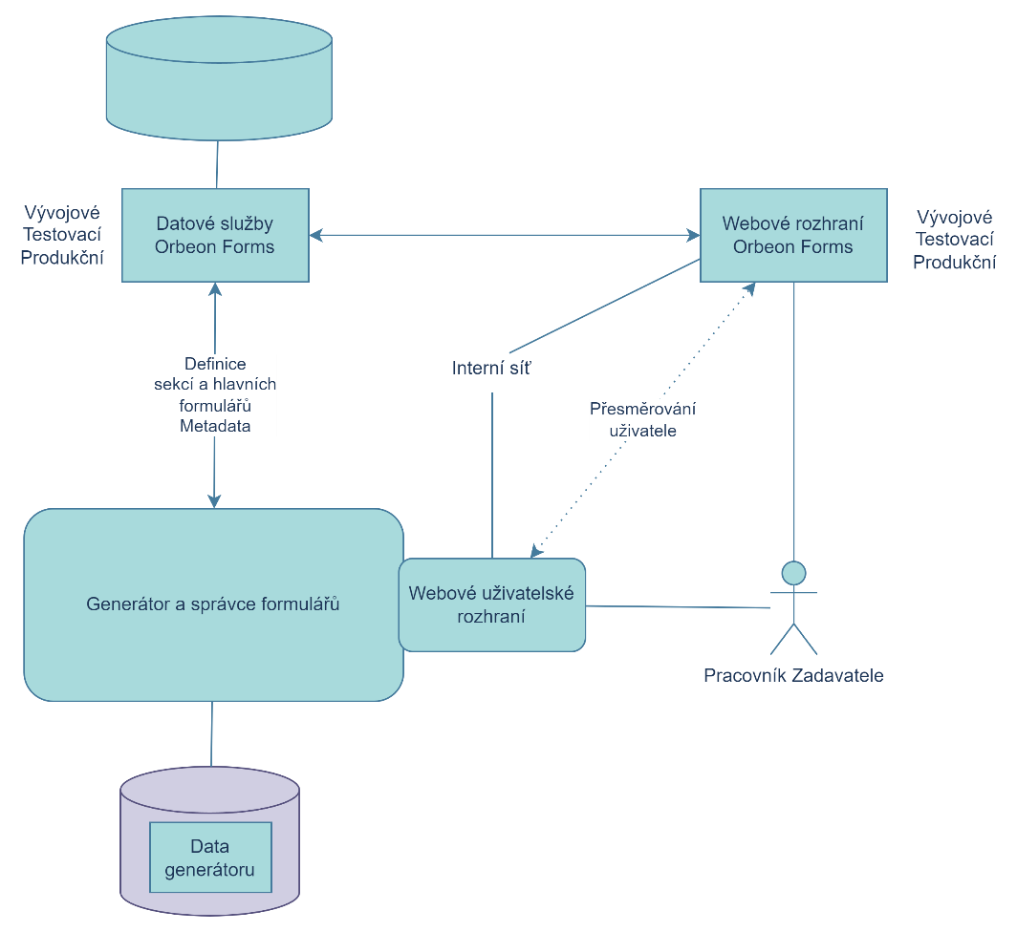

Funkční požadavky
Generátor formulářů bude podporovat:
- práci s dílčími přepoužitelnými sekcemi formulářů prostřednictvím jejich definice v XHTML formátu odpovídající dokumentaci Orbeon Forms,
- generování hlavních formulářů výběrem přepoužitelných sekcí a jejich pořadím,
- možnost opakování vložených sekcí s možností uživatelského přidávání či odebírání iterací,
- opakování shodných přepoužitelných sekcí v hlavním formuláři vícekrát pod různými názvy,
- přejmenování přepoužitelných sekcí v hlavním formuláři,
- uložení a načtení definice hlavních formulářů a jejich přepoužití či modifikaci,
- verzování přepoužitelných sekcí i hlavních formulářů,
- zálohování definici přepoužitelných sekcí i hlavních formulářů do GIT systému Zadavatele,
- publikaci formulářů do testovacího a produkčního prostředí,
- auditování operací publikace formulářů,
- přepoužitelné sekce obsahují všechny standardní funkcionality formuláře, mimo jiné i napojení na zdroje dat pro automatické předvyplnění sekce,
- vygenerování formuláře v příslušné verzi v konvenci Orbeon:
  - možnost nové verze,
  - možnost přepsání existující verze, potvrzení přepsání (aby nedošlo k nezamýšlenému přepsání definice),
- po vygenerování formuláře přímé otevření formulář ve Form Builderu Orbeon Forms,
- definice vygenerovaného formuláře se uloží do Orbeon DB jako standardní formulář,
- přehled definic hlavních formulářů,
- možnost zobrazení detailu definice hlavního formuláře,
- možnost editace definice hlavního formuláře,
- vytvoření nové verze definice hlavního formuláře,
- detail definice hlavního formuláře musí mimo jiné zahrnovat:
  - metadata Orbeon Forms,
  - seznam přepoužitých sekcí řazených dle pořadí zobrazení,
  - verze definice hlavního formuláře i verze jednotlivých přepoužitelných sekcí,
  - identifikátor definice,
- ošetření závislostí mezi prvky různých sekcí při nevložení některé ze závislých sekcí.

Základní případy užití
Software komponenta generátoru formulářů bude využita třemi základními typy uživatelů - aktéry:
- Editor formulářů – provádí návrh formulářů a generování hlavních formulářů z přepoužitelných sekcí,
- Korektor formulářů – reviduje a připomínkuje pracovní verze formulářů,
- Schvalovatel formulářů – schvaluje a publikuje formuláře.
Komponenta musí pro jednotlivé aktéry obsloužit minimálně následující případy užití.

Editor formulářů
- Definuje nový hlavní formulář;
  - Zcela nový;
  - Kopií z existující definice;
- Zobrazuje existující definice hlavních formulářů;
- Pregenerovává hlavní formulář z dědic definice ;
  - Do stejné verze formuláře – přepis ;
  - Do jiné verze formuláře – přepis;
  - Do vyšší verze formuláře – automaticky vytvořena nová verze;
- Edituje definici hlavního formuláře;
- Vytváří novou verzi existující definice;
- Maže definici formuláře;
  - Zvolenou verzi;
  - Všechny verze;
- Vkládá do definice novou sekci;
  - Vybírá sekci že seznamu dostupných sekací;
  - Pokud jsou podsekce, vybírá že seznamu podsekcí;
  - Nastavuje:
    - název sekce,
    - label sekce,
    - parametry opakování – toto by možná mělo být nastaveno až ve vygenerovaném hlavním formuláři;
  - Publikuje formuláře k revizi a schválení;
    - Korektorem;
    - Schvalovatelem.

Korektor formulářů
- Zobrazuje přehled publikovaných definic hlavních formulářů ve vývojovém prostředí za účelem revize;
- Nahlíží na hlavní formulář ve vývojové instanci Orbeon Forms za účelem revize;

Schvalovatel formulářů
- Zobrazuje přehled definic hlavních formulářů;
  - Všechny;
  - Pouze nepublikované;
  - Publikované;
- Nahlíží na hlavní formulář v běhové instanci Orbeon Forms;
- Publikuje hlavní formulář ve vývojové instanci Orbeon Forms;
- Maže hlavní formulář;
  - Zvolenou verzi;
  - Všechny verze.

Specifické technické požadavky
Specifické technické požadavky uvedené v této kapitole mají přednost před obecnými technickými požadavky uvedenými v kapitole 2.2.

Autentizace a autorizace
- software komponenta bude přístupná pouze pro interní uživatele Zadavatele,
- autentizace a autorizace bude realizována využitím centrálního autentizačního a autorizačního systému Zadavatele (CAAS) prostřednictvím Authorization Code Flow s Proof Key for Code Exchange (PKCE).

Nasazení
- software komponenta bude umožňovat horizontální škálování,
- vzhledem k integraci na Orbeon Forms, které pracuje se session a cache na straně serveru postačuje, aby i komponenta generátoru využívala serverové session, session affinity/sticky session.

Obecné technické požadavky

Nasazení
Software komponenty musí splňovat následující hlavní požadavky v oblasti nasazení a provozu:
- podpora běhu v docker a Kubernetes cluster,
- dodán docker image , případě helm chart,
- podpora nasazení jako součást DEV-OPS procesů,
- konfigurace dle standardů s využitím proměnných prostředí, podpora Kubernetes ConfigMaps a Secrets, včetně Kubernetes secrets vault technologií,
- výstup logovacích operací na standardní výstup s možností napojení na standardní observability řešení Zadavatele,
- pro uložení dat podporována jedna z následujících databází:
  - MS SQL,
  - PostgreSQL,
- databázi musí být možné realizovat i jako cloudovou službu v prostředí privátního anebo komerčního cloudu,
- podpora horizontálního škálování / spuštění replik (stateless aplikace anebo využití session affinity / sticky session),
- podpora readiness probe pro zajištění vysoké dostupnosti a balancování provozu,
- podpora běhu za reverzní proxy.

Vzhled
Software komponenty musí splňovat následující požadavky v oblasti vzhledu a UX:
- vzhled maximálně odpovídající design systému eGovernmentu ČR (https://designsystem.gov.cz/),
- v případě použití knihoven jako Bootstrap, úprava stylů tak, aby byla co nejvíce v souladu s design systémem eGovernmentu (nepřepokládá se úplné předělání např. Bootstrap do UX design systému),
- všechny stránky a pohledy systému musí být jednotné a přehledné,
- zobrazení musí podporovat zařízení s velkým i malým displejem (např. tablety a mobilní telefony), tedy podporovat responzivní design tak, aby práce s aplikací ze strany klienta veřejné správy i úředníka Zadavatele byla pohodlně realizovatelná i z mobilních zařízení.

Pohledy na data
Pokud komponenta nabízí tabulkový či seznamový pohled na množinu dat, je pro tento pohled požadováno:
- pokud jsou záznamů více než stovky, jsou data stránkována s možností volby velikosti stránky, přičemž maximální velikost stránky je omezena nastavením,
- přehled lze filtrovat a řadit dle více sloupců.

Lokalizace
- webové uživatelské rozhraní pro klienty veřejné správy lokalizováno do českého a anglického jazyka:
  - systém automaticky detekuje jazyk klienta,
  - pokud není detekce úspěšná, použije výchozí jazyk nastavený v konfiguraci,
  - uživatel má možnost ve webovém rozhraní jazyk změnit.
- webové uživatelské rozhraní pro pracovníky Zadavatele může být lokalizováno pouze do českého jazyka (překlad do anglického jazyka není nezbytný).

Validace vstupů a stavů
- Všechny vstupní hodnoty zadávané klientem anebo předávané z integrovaných systémů jsou validovány a v případě chybné hodnoty vygenerována a vrácena uživatelsky srozumitelná chyba, technická chyba umožňující identifikace příčiny a možností řešení zapsána do log souboru;
- Aplikace budou kontrolovat stav sezení/transakcí tak, aby nebylo možné realizovat jednotlivé operace pouze v povoleném sledu (např. nebylo možné zobrazit stránku pro odeslání objednávky poplatku, pokud nebyl vyplněn formulář s platebními údaji).

Autentizace a autorizace
Software komponenty musí v oblasti autentizace a autorizace splňovat následující obecné požadavky:
- Přístup k veřejným částem aplikací nebude vyžadovat autentizaci;
- Pro přístup k autentizovaným částem rozhraní software komponent ze strany uživatelů bude využit standard Authorization Code Flow s Proof Key for Code Exchange (PKCE);
- Jako Identity Provider (Token secure service) pro vydávání tokenů je využit centrální autentizační a autorizační systém Zadavatele podporující OIDC, publikující well-known endpoint pro automatické načtení konfigure a JWKS endpoint pro stažení potřebných certifikátů;
- Autentizace pro napojení na API v případě backend-backend komunikace bude řešena mTLS anebo oAuth/OIDC Client Credential Grant;
- Komponenty pracují se standardními id, access a refresh tokeny;
- Komponenty podporují oAuth v podobě, kdy je JWT předáván s každým požadavkem;
- Informace o identitě uživatele a zastupovaném subjektu jsou předány v claims tokenu;
- Komponenty řídí oprávnění s využitím RBAC (přidělení oprávnění na základě rolí);
- Klient veřejné správy přistupuje jménem zastupovaného subjektu a přidělené role a oprávnění odpovídají zastupovanému subjektu;
- Uživatel v GUI vidí, kdo je aktuálně přihlášen a za jaký subjekt pracuje;
- Uživatel má možnost z aplikace vyvolat akci odhlášení, přičemž je přesměrován na logout endpoint centrálního autentizačního a autorizačního systému Zadavatele.
- Session management musí být bezpečně spravován, včetně správné implementace odhlášení uživatelů a automatického vypršení platnosti session.

Zabezpečení
Software musí naplňovat následující požadavky v oblasti zabezpečení:
- veškerá komunikace mezi klientem a serverem musí být zabezpečena pomocí TLS (HTTPS), aby se zabránilo odposlechu a útokům typu Man-in-the-Middle,
- systém musí používat bezpečné šifrování pro všechny citlivé údaje, jak v přenosu, tak v úložišti, zejména pro osobní údaje,
- software komponenta musí podporovat anonymizaci údajů v případě požadavku na výmaz osobních údajů,
- software komponenta musí implementovat ochranu proti CSRF (Cross-Site Request Forgery) pro všechny formuláře a endpointy, CSRF tokeny musí být generovány pro každou relaci uživatele a validovány u každého požadavku,
- software komponenta musí být navržena s ohledem na princip minimálních oprávnění (least privilege), kde každá část software vystavuje pouze minimální sadu dat a funkcionalit potřebných pro uživatele,
- software komponenta musí implementovat ochranu proti útokům typu Cross-Site Scripting (XSS),
- software komponenta musí být odolná vůči SQL injekčním útokům a dalším typům injekčních útoků,
- software komponenta musí správně pracovat s bezpečnostními http hlavičkami.

Zálohování
Software musí naplňovat následující požadavky v oblasti zálohování:
- Podpora zálohování všech dat uložených v databázích i mimo databáze;
- Publikace dat k zálohování mimo databáze pro zálohovací systémy Zadavatele;
- Podpora rychlé obnovy záloh;
- Zálohy musí být snadno přístupné a testovatelné, aby bylo možné ověřit jejich integritu a funkčnost při obnově dat.

